Российская Федерация
Иркутская область

АДМИНИСТРАЦИЯ ШЕЛЕХОВСКОГО МУНИЦИПАЛЬНОГО РАЙОНА

П О С Т А Н О В Л Е Н И Е

ОТ 23 декабря 2025 года № 784-па

О ВНЕСЕНИИ ИЗМЕНЕНИЙ В
ПРАВИЛА РАЗМЕЩЕНИЯ РЕКЛАМНЫХ КОНСТРУКЦИЙ НА ТЕРРИТОРИИ ШЕЛЕХОВСКОГО РАЙОНА ОТ 25.01.2023 № 42-ПА

В соответствии со ст. 19 Федерального закона от 13.03.2006 № 38-ФЗ «О рекламе», руководствуясь ст. ст. 30, 31, 34, 35 Устава Шелеховского района, Администрация Шелеховского муниципального района

П О С Т А Н О В Л Я Е Т:

1. Внести в постановление Администрации Шелеховского муниципального района от 25.01.2023 № 42-па «Об утверждении Правил размещения рекламных конструкций на территории Шелеховского района» (далее - Правила) следующие изменения:
1) в преамбуле слова «ст. ст. 7, 15, 37 Федерального закона от 06.10.2003 № 131-ФЗ «Об общих принципах организации местного самоуправления в Российской Федерации»,» исключить;
2) в Правилах:
а) подпункт 1 пункта 6 дополнить подпунктом «д» следующего содержания:
«д) светодиодный экран.»;
б) в пункте 19 слова «Управлением территориального развития и обустройства» заменить словами «Комитетом по градостроительству и инфраструктуре»;
в) в пункте 20 слова «Управление территориального развития и обустройства» заменить словами «Комитет по градостроительству и инфраструктуре»;
3) приложение к Правилам дополнить пунктом 1.5 следующего содержания:

«1.5. Светодиодный экран
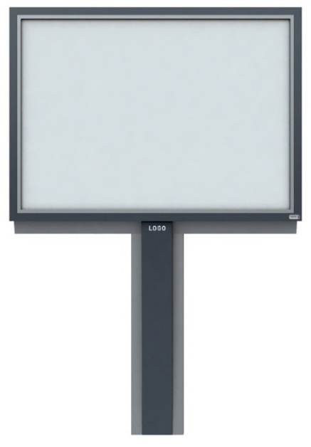 | ОСНОВНЫЕ ХАРАКТЕРИСТИКИ  РЕКЛАМНОЙ КОНСТРУКЦИИ:  имеет одну или две поверхности для размещения информации.  РАЗМЕРЫ:  размер информационного поля: 2,8м х 5,7м, 2,5м х 4,0м.  ТЕХНОЛОГИЯ ЗАМЕНЫ  ИЗОБРАЖЕНИЯ:  призматрон, скроллер;  другие технологии автоматической смены изображений.  ОПОРНАЯ СТОЙКА:  выполнена из прямоугольной профильной трубы, или круглой профильной трубы, стоящей на фундаменте;  облицовка опоры может быть выполнена из металла, пластика, каленного стекла или других безопасных материалов;  в случае размещения данной конструкции на тротуаре высота опорной стойки должна составлять не менее 3,5 м;  устанавливается под прямым углом к нижней кромке рекламной панели;  ПОДСВЕТ РЕКЛАМНОЙ  КОНСТРУКЦИИ:  рекламная конструкция предполагает использование энергосберегающей системы подсвета.».
2. Настоящее постановление подлежит официальному опубликованию в газете «Шелеховский вестник» и размещению на официальном сайте Администрации Шелеховского муниципального района в информационно-телекоммуникационной сети «Интернет».

Мэр Шелеховского
муниципального района М.Н. Модин

